Пояснительная записка

Тема: «От слов к тексту. Как в детской пирамидке».

Автор:
учитель начальных классов
Зигирова Елена Павловна

Образовательное учреждение:
МОУ СОШ № 12 Свердловская область, Новолялинский район, п. Лобва.

Предмет:
Русский язык, программа «Гармония».

Цели и задачи:
- Привлечь к композиционному строению текста.
- Обобщить представления о взаимоотношении слова, предложения и текста, о назначении каждой из единиц.
- Упражнять в определении и решении орфографических задач.

Оборудование и материалы:
1. Презентационное сопровождение, выполненное в программе Smart Notebook 10;
2. Мультимедиа оборудование (компьютер, мультимедиапроектор, интерактивная доска SmartBoard)
3. Учебник «Русский язык. 2 класс». Составители: М.С. Соловейчик, Н.С. Кузьменко. «Ассоциация XXIвек», 2006.
4.CD «Уроки Кирилла и Мефодия», русский язык, 2 класс.
Переход к следующей странице по навигационной кнопке..
1 страница – информация о ресурсе. (Раздел Pages Blue-Keyword pad)

10 страница – используемые материалы.
Страница | Действия учителя | Действия учеников
2 страница ИС Tools (Scrolling text banner) – бегущая строка  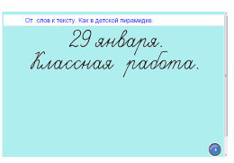 | - Добрый день. Садитесь.  - Запишите в тетради сегодняшнее число.  На доске:  г . рох, к . сель, л . мон  к . фир, к . пуста  - Вставьте пропущенные буквы.  - Как эту группу назвать одним словом?  - Найдите лишнее.  - Почему вы так считаете? | - Записывают число.  - Работают с классной доской.  (вставляют буквы в слова)  - Это еда.  - Лишнее слово капуста, т.к. в этом слове 3 слога.
3 страница ИС Anagram (Анаграмма)  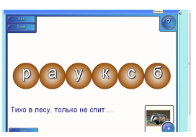 | -Сегодня поработаем с другой группой словарных слов!  - Как эту группу назвать одним словом?  - Что записано на доске?  - Что можно составить из слов? | - Работа с ИД / 1 ученик у ИД, а 2 ведёт запись на классной доске/  - Животные.  - На доске записаны слова.  - Из слов можно составить предложения.
4 страница  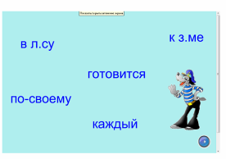 | - Давайте поможем Волку составить предложения из слов.  - Чтобы записать предложение нужно поработать корректорами: исправить ошибки.  - Можно это назвать текстом? Почему?  - С чем мы сравниваем текст?  - Как эту мысль превратить в текст? Что для этого нужно сделать? | /работа на ИД/  - в лесу каждый готовится к зиме по-своему  - Первое слово в предложении пишется с большой буквы  - В конце предложения ставится точка./ исправляют с помощью маркера/  - Нет, т.к. текст – это несколько предложений, связанных одной мыслью.  - С пирамидкой. У неё есть стержень, на который нанизываются кольца, а в тексте стержень это тема и главная мысль, а кольца – предложения, связанные по смыслу.  - Добавить предложения.
5 страница  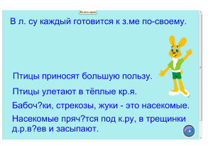 | - Помогите Зайцу, прочитайте предложения и решите, какие из них раскрывают записанную мысль.  - Получился ли текст? | /работа с ИД, строят текст, передвигая предложения/  - Птицы улетают в тёплые края.  -Насекомые прячутся под кору, в трещинки деревьев и засыпают.  - Да, в нем говорится кто как готовится к зиме.
ФИЗМИНУТКА ДЛЯ ГЛАЗ
 | - Чтобы текст записать правильно, что ещё нужно сделать?  На доске: в л.су, к з.ме, в кр.я, под к.ру, д.рев?ев  Спишите текст, который у вас получился, выделяя орфографические задачи.  - Зимой каждое животное зимует по-своему: одни спят в тёплых постельках, другие бегают в поисках пропитания, третьи перебираются ближе к жилью человека.  - А какое время года доставляет животным меньше хлопот?  Зима-лето, холодно – жарко, сытый – голодный - это …  - Что такое антонимы? | - Решить орфографические задачи  /идёт работа на классной доске/  /списывают текст с ИД/  - Лето.  - Антонимы.
ФИЗМИНУТКА

6 страница (CD «Уроки Кирилла и Мефодия)  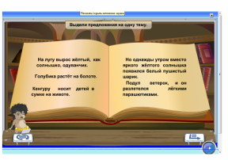 | - Давайте посмотрим, какие чудесные превращения происходят летом? | /Задание детям даёт Ёжик, достаточно щёлкнуть по нему мышкой, затем дети выполняют задание, потом оно проверяется, нажав кнопку проверить в правом нижнем углу. Ёжик продолжает давать задание, действия повторить./
7 страница ИС «Timeline reveal» (Временная линия)  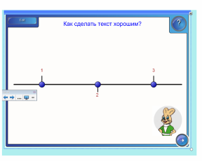 | - Так скажите, как сделать текст хорошим?  -Давайте прочитаем совет авторов, что нужно помнить в первую очередь?  - А чтобы текст записать нужно решать орфографические задачи.  - Какие главные задачи письма мы знаем?  - Как проверить безударный гласный?  - Как проверить парный согласный?  - Сколько способов проверки главных орфограмм в корне слова у названий предметов вы уже знаете?  к как же сделать текст хорошим? | /работа с ИД, пункты открываются последовательно/  / учебник стр. 112 – 1 часть/  -Безударный гласный и парный согласный.  - Четыре / 1- изменить слово по числам, 2 – изменить по команде вопроса кто? что?, 3 – назвать ласково, как маленький, 4 – по команде вопроса кого? чего?
 | - Вы приготовили друг другу работу, которую сейчас будете выполнять, решая орфографические задачи.  - Мы хорошо работали на уроке.  Работать – что называет это слово?  - Подберите синонимы к этому слову.  - Что такое синонимы?  - Наш урок подходит к концу. Чем сегодня занимались на уроке? | /дома дети готовили друг другу карточки, с пропущенными главными орфограммами, обмениваются заданиями и решают орф. задачи.  - Действие предмета.  - Делать, трудиться, выполнять.  /делают вывод/
8 страница  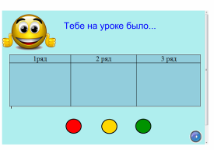  9 страниц ( использована анимация слова «Спасибо»)  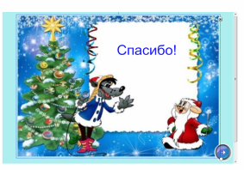 | - А сейчас вы соберитесь в группы и решите как вам было на уроке и почему?  плохо  тревожно  спокойно, хорошо  - За урок всем спасибо! | / дети собираются в группы по рядам и дают оценку своему состоянию души/

ИСПОЛЬЗУЕМЫЕ МАТЕРИАЛЫ

1.http://www.yarfoto.ru/klipart3/867.gif - Волк

2.http://www.souzmult.ru/images/stories/zaec_a.gif - Заяц

3http://img12.nnm.ru/0/b/1/9/9/0b1997f1e6fcfb8815f29ea40096e427_full.jpg - Волк и Заяц

4.Заяц
http://images.yandex.ru/search?p=7&ed=1&text=%D0%B7%D0%B0%D1%8F%D1%86%20%D0%BD%D1%83%20%D0%BF%D0%BE%D0%B3%D0%BE%D0%B4%D0%B8&spsite=www.xn--80amkeaq.net&img_url=fafka.ru%2Fwp-content%2Fuploads%2F2009%2F09%2Fnu-pogodi-zaetz.png&rpt=simage

5. Методические рекомендации «К тайнам нашего языка», М.С. Соловейчик, Н.С. Кузьменко.

